ssh（仅主机和host-only）网络

安装增强插件：

$ yum install bzip2.x86_64

$ yum install gcc perl make

$ yum install kernel-devel

$ sh VBoxLinuxAdditions.run

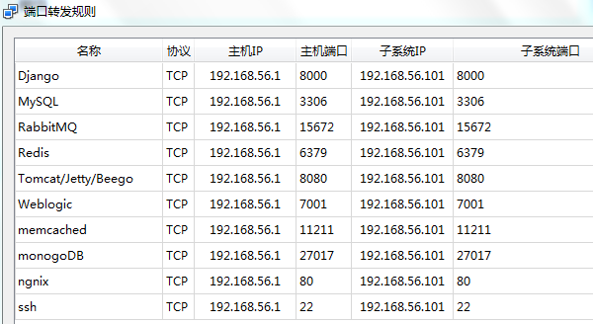

系统：CentOS（RedHat）

中间件：Tomcat

CentOS安装apache：<https://blog.csdn.net/Metropolis_cn/article/details/71374594>

配置jdk：<https://blog.csdn.net/qq_32786873/article/details/78749384>

JAVA_HOME=/usr/local/jdk1.8.0_191

JRE_HOME=$JAVA_HOME/jre

PATH=$PATH:$JAVA_HOME/bin:$JRE_HOME/bin

CLASSPATH=.:$JAVA_HOME/lib/dt.jar:$JAVA_HOME/lib/tools.jar:$JRE_HOME/lib

export JAVA_HOME JRE_HOME PATH CLASSPATH

、Ngnix（负载均衡）

Ngnix安装：<https://www.cnblogs.com/angellating/p/6479876.html>

m4失败：<https://blog.csdn.net/arackethis/article/details/42222905>

Nginx和php-fpm安装：<https://www.cnblogs.com/freeweb/p/5425554.html>

Nginx找不到php文件：<https://blog.csdn.net/icandoit_2014/article/details/71454481>

php-fpm重启：<https://blog.csdn.net/liuchen1314/article/details/79387684>

、Jetty、Weblogic

安装Jetty：<https://blog.csdn.net/u010824252/article/details/46609339>

安装Weblogic：<https://blog.csdn.net/sheen1991/article/details/47088131>

自动化框架：Zabbix

导入Zabbix数据库：<https://blog.csdn.net/purplegalaxy/article/details/37819899>

lamp安装Zabbix：<https://www.centos.bz/2017/11/centos-7%E5%AE%89%E8%A3%85zabbix-3-4/>

centos下的lnmp环境安装Zabbix：<https://www.cnblogs.com/zhnhelloworld/p/5864788.html>

Zabbix错误配置修改：<https://www.cnblogs.com/rusking/p/4441362.html>

消息队列：RabbitMQ

RabbitMQ安装和开放防火墙端口：<https://www.cnblogs.com/uptothesky/p/6094357.html>(成功)

firewall-cmd --zone=public --add-port=8080/tcp --permanent firewall-cmd --reload

缓存：Redis，

安装：<https://www.cnblogs.com/renzhicai/p/7773080.html>

memcache

安装：<https://blog.csdn.net/doubleface999/article/details/55798750>

日志服务文档型数据库：MongoDB

安装：<https://blog.csdn.net/junshangshui/article/details/79371316>

错误处理：<https://blog.csdn.net/liuruiqun/article/details/50953298>

mongod --dbpath /usr/local/mongodb-linux-x86_64-4.0.4/db

Mysql主从读写分离集群配置

CentOS的MySQL安装：<https://www.cnblogs.com/silentdoer/articles/7258232.html>

Webhook持续集成：<https://laravel-china.org/topics/2192/centos-under-the-use-of-webhook-to-achieve-automatic-deployment-php>

Jekins持续集成：<https://blog.csdn.net/it_lihongmin/article/details/80814384>

Centos安装Python3：<https://www.centos.bz/2018/01/%E5%9C%A8centos%E4%B8%8A%E5%AE%89%E8%A3%85python3%E7%9A%84%E4%B8%89%E7%A7%8D%E6%96%B9%E6%B3%95/>

#Linux运维日记：https://www.centos.bz/

#运维派：http://www.yunweipai.com/

#查看ip地址：

ip addr

#Linux 文件权限

#例如：-rw-r--r--，第1位为是否是目录，r读=4，w写=2，x执行=1，

#用户本身具有的权限、所属用户的用户组其他成员的权限、其他用户的权限

chmod 655 文件名

chmod -R 655 文件夹名

rpm -e XXX.rpm –nodeps #忽略依赖卸载

rpm -ih XXX.rpm

#网卡位置：/etc/sysconfig/network-scripts/ifcfg-eth0

#防火墙：/etc/sysconfig/selinux

#SELINUX=disabled

#平滑重启Nginx

ps aux|grep php-fpm

kill -USR2 42891

#杀死占用端口

netstat -lnp|grep 80

kill -9 8785

#防火墙iptables命令：

#1，查看现有规则

iptables -L -n

#2，关闭端口防火墙

firewall-cmd --zone=public --add-port=10051/tcp --permanent

firewall-cmd --reload

#重新生成IP SSH-KEY

ssh-keygen -R 192.168.87.36

ssh-keygen -t rsa -C "1290851757@qq.com"

#压缩与解压缩命令

tar cvf xxx.tar 文件夹名

tar xvf xxx.tar #解压tar文件

tar zcvf xxx.tar.gz 文件夹名

tar zxvf xxx.tar.gz #解压tar.gz文件

tar zcvf xxx.tgz 文件夹名

tar zxvf xxx.tgz #解压tgz文件

tar jcvf xxx.tar.bz2 文件名

tar jxvf xxx.tar.bz2 #解压tar.bz2文件

zip -r new.zip 文件夹名

unzip new.zip #解压zip文件

gzip 文件名

gunzip xxx.gz #解压gz文件

bzip2 文件名

bunzip2 文件名 #解压bz2文件